EIPEASÓID 3: Ceacht 1 (Éisteacht leathan)

Físeán ar fáil anseo: https://snas.ie/lessons/cra-eipeasoid-3-ceacht-1
Féach ar an eipeasóid ina hiomláine sula dtugann tú faoin gceacht.
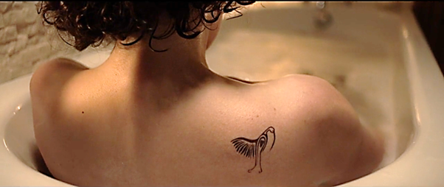

A Cúrsaí Foclóra
- Scríobh an focal cuí Gaeilge ón mbosca in aice le gach ceann de na focail Bhéarla sa liosta thíos. Tá an chéad cheann déanta duit mar shampla.
á thaifeadadh aerach ag stánadh ar seachrán
a athchruthú brú fola cinniúint coirpeach comhthoiliúil
galar creidiúnaithe faoi rabhadh finné ísliú céime puiteach
Béarla | Gaeilge
being recorded | á thaifeadadh
blood pressure
consensual
creditors
criminal
demotion
disease
fate
gay
mud
staring
to recreate
under caution
wandering, astray
witness
- Frásaí le tabhairt leat: Cuir in abairtí na frásaí seo thíos lena mbrí a léiriú. An raibh na habairtí céanna ag do pháirtí ranga?
Frása | D’abairt
an deis a thapú
rith sé liom
ag spochadh as
scriosadh na sonraí
nimh san fheoil a bheith agat do dhuine
ag tabhairt neamhaird ar dhuine
bain (áit éigin) amach
cuir i bhfolach
aithin

- Cad is brí leis an bhfrása thíos a dúirt Aoife, stiúrthóir an chláir teilifíse? Bígí ag obair i mbeirteanna agus féachaigí ar na samplaí eile thíos.
“Dá scannalaí é an cur síos is ea is fearr é don chlár.”

Samplaí eile
‘dá mhéad airgead a fhaighim is ea is mó a bhíonn uaim’
‘dá mhéad a fheiceann sí de is ea is mó a cion air’
‘dá luaithe a tharlóidh sé is ea is fearr é’
‘dá fhuaire í an fheoil is ea is fearr é.’
- Ag obair le chéile go fóill, pléigí an méid a dhéanann sibh agus na nósanna atá agaibh ar na laethanta saoire seo thíos:
An Cháisc: Aoine an Chéasta agus Domhnach Cásca
An Nollaig: Oíche Nollag agus Lá Nollag
An Bhliain Nua: Oíche Chinn Bliana agus Lá na Bliana Nua (Lá Caille)
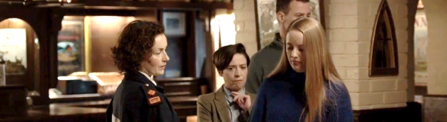

B Tuiscint
- An bhfuil na frásaí thíos fíor nó bréagach?
- Tá Ronan ina léachtóir in Ollscoil Chonnachta. __F__
- Thug Ronan drugaí do Chonall d’aon ghnó. ____
- D’inis Ronan go raibh sé aerach ag an am sin. ____
- D’aimsigh an Ceannfort Conlon an fón a bhí ar iarraidh. ____
- Scriosadh sonraí an fhóin sular tugadh isteach mar fhianaise é. ____
- Tá Patsy ag cur isteach ar phost leis an PSNI. ____
- Fuair Art bás ag deireadh na heipeasóide. ____
- D’ionsaigh Conall Ian le camán. ____
- Roghnaigh an freagra ceart.
- Cad a d’inis Ronan do Chonall faoi Ian agus faoi oíche Aoine an Chéasta?
- Gur ól Ian an iomarca agus gur thit sé ina chodladh
- Gur tháinig sé ar ais i lár na hoíche agus é an-salach
- Gur imigh sé abhaile go luath an oíche sin
- Cén fáth a bhfuil an fón ina fhadhb mhór don fhiosrúchán?
- Mar go bhfuil sé briste
- Mar gur duine de na Gardaí a scrios na sonraí
- Mar gur chaill Sabine é an oíche sin

- Cad a tharla do Chiara-Kate san eipeasóid?
- Chaill sí a post
- Gabhadh í
- D’éirigh sí as an bpodchraoladh
- Cad a dúirt an dochtúir le Conall faoi chéataimín?
- Nach bhfuil sé contúirteach ar chor ar bith
- Gur féidir athrú iomlán pearsantachta teacht ar dhaoine a ghlacann an druga seo
- Nach n-úsáidtear in Éirinn é
- Bígí ag obair i mbeirteanna agus pléigí na ceisteanna thíos le chéile.
- Cén fáth ar thug Conall cuairt ar Ronan? Cad a d’fhoghlaim sé?
- Cad a rinne Ciara-Kate chun an caidreamh idir Conall agus Annemarie a scriosadh? Cén fáth?
- Cén fáth a raibh Art ag lorg Sabine sa tsráidbhaile? Cad a insíonn sé sin dúinn faoina shláinte?
- Cén fáth, dar leat, a bhfuil tatú an chrotaigh ag Patsy? Cad a d’fhéadfadh sé sin a chur in iúl?
- An bhfuil Conall ina laoch nó ina fhrithlaoch (sin príomhcharachtar nach bhfuil go maith) san eipeasóid seo? Tabhair fianaise.
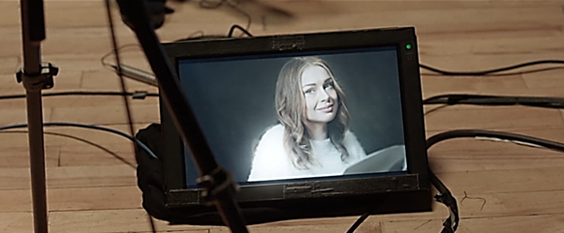

C Cumarsáid

■ 1: Fírinne vs. bréaga
Cad is fírinne ann? Pléigí an cheist seo i ngrúpaí.
- Bíonn orainn i gcónaí a bheith ‘ag léamh idir na línte’ sa saol. Cad atá á chur i bhfolach ag na daoine seo, dar leat?
Ronan / Patsy / Ciara-Kate
- Níor inis Ronan an fhírinne faoi oíche Aoine an Chéasta ar feadh na mblianta. An dtuigeann tú cén fáth?
- An bhfuil sé ceart an fhírinne a rá i gcónaí? Mínigh.
- Ar inis tú bréag mhór riamh? Cad a tharla mar thoradh ar an mbréag?

Cluiche: Inis bréag!
- Smaoinigh ar thrí ráiteas fút féin – dhá cheann atá fíor agus ceann amháin atá bréagach.
- Bí cliste! Níor cheart go mbeadh an bhréag ró-aisteach – caithfidh sé a bheith inchreidte.
- Inis na trí ráiteas don ghrúpa, gan a rá cé acu an bhréag.
- Cuirfidh an grúpa ceisteanna ort chun níos mó eolais a fháil.
- Ag deireadh na gceisteanna, caithfidh an grúpa buille faoi thuairim a thabhairt faoin ráiteas atá bréagach.

■ 2: Ceart agus Éigeart
- Lean Conall Ian, chuir sé i mbúit an chairr é agus bhuail sé é. Pléigí na ceisteanna seo i mbeirteanna:
- An raibh sé sin ceart? An dtuigeann tú cén fáth a ndearna sé é?
- An raibh rogha eile aige?
- Déan liosta de na mothúcháin a bhí ar Chonall — fearg? eagla? díomá?
- Dá mba thusa Conall, cad a dhéanfá? Pléigí dhá nó trí rogha eile a bhí aige seachas an rud a rinne sé.

- Samhlaígí anois go mbuaileann sibh le Conall tar éis dó an léasadh sin a thabhairt d’Ian. Chonaic sibh gach rud. Cad a déarfadh sibh leis? Déanaigí na rólghníomhaíochtaí le chéile anois:

Rólghníomhaíocht 1 Duine A: Conall Duine B: Cara leis
Rólghníomhaíocht 2 Duine A: Conall Duine B: Garda

Malartaígí róil.

D Anailís Chriticiúil – Na carachtair

■ 1: Banc Teanga

Sula ndéanfaimid anailís chriticiúil ar na carachtair ó eipeasóid 3, beidh na focail seo a leanas ag teastáil uainn. Athscríobh na focail atá sa bhosca faoi na teidil chuí sa tábla.
iontaofa cineálta/lách foréigneach stuama slítheánta
leochaileach claonta feargach grámhar
amhrasach cliste greannmhar dílis cróga
Tréithe dearfacha | Tréithe diúltacha
iontaofa

- Bainigí úsáid as na frásaí seo anois chun cur síos a dhéanamh dá chéile ar chúpla carachtar a bhí in eipeasóid 3 de Crá.

Ag caint faoi charachtair
Is carachtar casta é/í __________ mar ...
Níl compás morálta ar bith ag ___________ mar ...
Tá ____________ claonta (prejudiced / biased) i gcoinne ________ nuair a ...
Is léir go mbíonn ___________ ag smaoineamh ar a leas féin (thinking of themselves) nuair a …
Athraíonn ár dtuairim faoi __________ nuair a ...
Ní féidir muinín (trust) a bheith agat as __________ mar ...
Tá locht (fault) mór ar an gcarachtar seo, is é sin ...

■ 2: Plé
Bígí ag obair i mbeirteanna agus pléigí na ceisteanna seo. Bainigí úsáid as an stór focal agus na frásaí thuas le cuidiú libh.
- Dá mbeifeá in ann béile a roinnt le duine ar bith de na carachtair ó Crá, cé a roghnófá? Cén fáth?
- Cé hé nó hí an carachtar is cumhachtaí in Crá? Cén fáth?
- As na cláir, scannáin agus leabhair ar fad atá pléite agat i do shaol, cé hé nó cé hí an carachtar is fearr leat? Cén fáth?

■ 3: Cad is forbairt carachtair ann?
Nuair a athraíonn carachtar, nó nuair a fhoghlaimímid rud nua fúthu – sin forbairt carachtair. Ní hionann an duine a fheicimid ag tús an scéil agus an duine a fheicimid ag an deireadh. Bígí ag obair i mbeirteanna agus féachaigí ar na carachtair sa tábla. Cad a rinne siad in eipeasóid 3 agus cad a léiríonn an méid sin fúthu?
Na carachtair | Cad a rinne siad? | Cad a léiríonn sé sin faoina bpearsantacht?
Conall | Thug sé léasadh d’Ian.  Thug sé aire dá athair. | Is duine foréigneach agus feargach é.  Is duine cineálta é freisin.
Ray

Art

Annemarie

Ciara-Kate

Patsy

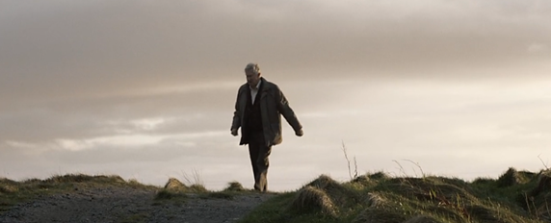

E Obair bhaile

■ 1: Súil siar – Podchraoladh
Mar obair bhaile, scríobh an chéad script eile do do phodchraoladh féin. An tseachtain seo, déan cur síos ar phríomhcharachtar amháin ó Crá. Smaoinigh ar na ceisteanna seo:
- Cén sórt duine é nó í?
- Cad atá uaidh nó uaithi ag an bpointe seo sa scéal?
- An bhfuil rúin acu?

■ 2: Súil chun tosaigh
Bígí ag obair i ngrúpaí agus bígí réidh don chéad eipeasóid eile:
- An féidir libh an méid a tharlóidh sa chéad eipeasóid eile a thuar?
- Cuir cluas oraibh féin do na focail agus do na frásaí thíos agus sibh ag féachaint ar an gcéad eipeasóid eile!

Focal / Frása | Cad is brí leis, dar leat?
fíorchumasach
gheall sé
i mbaol
faireachas
cúisigh
feillbheart
íospartach
airgead tirim
bata agus bóthar a thabhairt dó
clis ar
seanaithne

Nótaí an mhúinteora

Aidhm
Is é aidhm ghinearálta SnasTV scafall a chur ar fáil d’fhoghlaimeoirí Gaeilge le cabhrú leo ábhar dílis closamhairc (authentic audiovisual material) ó chláir theilifíse TG4 a thuiscint agus a bheith ag foghlaim uathu. Tá sé mar aidhm ag an bpacáiste áirithe seo foghlaimeoirí a spreagadh chun taitneamh a bhaint as sraith theilifíse i nGaeilge, díreach mar a dhéanfaidís le hábhar i dteangacha eile, agus na scileanna cuí a fhorbairt le hanailís chriticiúil a dhéanamh ar an gclár.

An cur chuige: éisteacht leathan agus grinnéisteacht
Tá dhá cheacht ag baint le gach eipeasóid sa phacáiste agus díríonn siad sin ar dhá chineál scileanna éisteachta:
- An éisteacht leathan (extensive listening): Díríonn ar chéad cheacht ar gach eipeasóid ar an éisteacht leathan. Éisteacht ar mhaithe le tuiscint ghinearálta atá i gceist leis sin. Ní gá gach focal a thuiscint; is leor príomhsmaointe an scéil a leanúint. Féachann na foghlaimeoirí ar an eipeasóid ina hiomláine, foghlaimíonn siad an stór focal is tábhachtaí a bhaineann leis an scéal, agus pléann siad an plota, na téamaí agus na carachtair.
- Grinnéisteacht (intensive listening): Sa dara ceacht a bhaineann le gach eipeasóid, dírítear isteach ar an ngrinnéisteacht; is é sin, éisteacht ghéar chúramach le mír ghearr amháin de chuid an chláir. Tugann sé seo deis don fhoghlaimeoir díriú ar ghnéithe ar leith den teanga: stór focal i gcomhthéacs, gramadach agus struchtúir teanga, fuaimniú agus saibhreas teanga. Cabhraíonn an cineál éisteachta seo le foghlaimeoirí tuiscint níos doimhne a fhorbairt ar chruinneas agus ar cheartúsáid na teanga.

Torthaí foghlama
Cuideoidh an pacáiste seo leis na foghlaimeoirí a bheith in ann:
- féachaint ar ábhar dílis Gaeilge go muiníneach, le fotheidil nó gan fotheidil
- straitéisí gníomhacha féachana a úsáid (sosanna, athsheinm, focail nua a thabhairt leo)
- scileanna éagsúla éisteachta agus tuisceana a fhorbairt trí mheán an ábhair closamhairc

Leideanna don mhúinteoir
- Leibhéil: Tá na cleachtaí sa phacáiste ag teacht a bheag nó a mhór le leibhéil B1 agus B2 den Fhráma Tagartha Comónta Eorpach. Ní gá gach cleachtadh a dhéanamh. Roghnaigh na gníomhaíochtaí is oiriúnaí don rang. Má bhíonn meascán leibhéal ag na foghlaimeoirí sa rang, is féidir na cleachtaí éagsúla a úsáid le tacú leis an difreálú.
- Obair bhaile: Is féidir cuid de na cleachtaí a thabhairt mar obair bhaile.
- Fotheidil: Tá fotheidil i nGaeilge agus i mBéarla ar fáil anois ar Seinnteoir TG4. Is féidir na fotheidil sin a úsáid le tacú leis an tuiscint, de réir riachtanais na bhfoghlaimeoirí, m.sh. fotheidil i mBéarla a úsáid ag an tús, más gá, ach go mbeadh sé mar aidhm dul i dtreo na bhfotheideal Gaeilge nó gan a bheith ag brath ar na fotheidil de réir a chéile.
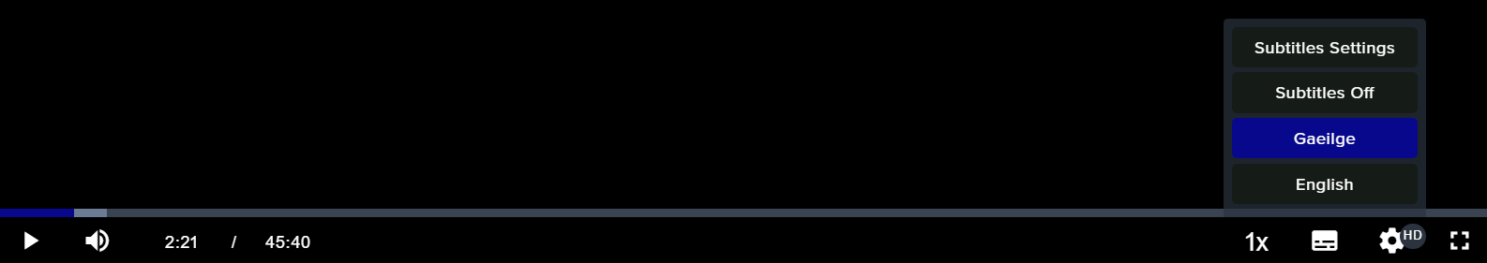

A Cúrsaí Foclóra (20 nóiméad)
- Freagraí:
Béarla | Gaeilge
being recorded | á thaifeadadh
blood pressure | brú fola
consensual | comhthoiliúil
creditors | creidiúnaithe
criminal | coirpeach
demotion | ísliú céime
disease | galar
fate | cinniúint
gay | aerach
mud | puiteach
staring | ag stánadh
to recreate | a athchruthú
under caution | faoi rabhadh
wandering, astray | ar seachrán
witness | Finné
- Brí na bhfrásaí:
Frása
an deis a thapú – to take the opportunity
rith sé liom – it occurred to me
ag spochadh as – teasing
scriosadh na sonraí – the data were destroyed
nimh san fheoil a bheith agat do dhuine – to hold a grudge against someone, bad blood
ag tabhairt neamhaird ar dhuine – ghosting, ignoring someone
bain (áit éigin) amach – to reach a destination
cuir i bhfolach – hide
aithin – recognise (someone)

*Tá dhá fhrása eile a tháinig aníos san eipeasóid seo. Is faoin múinteoir atá sé iad a mhúineadh:

- craiceann a bhuaileadh le duine – to have sex with someone
- lámh a chur i do bhás féin – to take your own life

- Freagra: The more scandalous the description, the better it is for the programme.
- Tabhair deis don rang na laethanta saoire éagsúla a phlé. Bí cinnte go bhfuil siad in ann iad a litriú mar is ceart.

B Tuiscint (15 nóiméad)
- Freagraí:
a – F; b – B; c – B; d – B; e – F; f – F; g – B; h – B.
- Freagraí:
a – ii; b – ii; c – i; d – ii.
- Freagraí: Tá na freagraí seo bunaithe ar an méid a tharla san eipeasóid agus ar thuairimí na bhfoghlaimeoirí féin faoin méid a tharla.

C Cumarsáid (25 nóiméad)
Is féidir ceann amháin de na gníomhaíochtaí seo a dhéanamh. Arís, is iad na cinn ghlasa is éasca agus atá dírithe ar ghrúpa B1. Thiocfadh le rang láidir B2 gníomhaíocht ghlas agus gníomhaíocht dhearg a dhéanamh freisin, mar shampla.

Léigh na treoracha ar fad leis na foghlaimeoirí le bheith cinnte go dtuigeann siad an méid atá le déanamh. Bí ag siúl timpeall ag éisteacht leo agus ag cuidiú leo le linn na gníomhaíochta.

D Anailís Chriticiúil (25 nóiméad)

■ 1: Banc Teanga
Tabhair deis don rang na focail a rangú agus na frásaí a chleachtadh:
Tréithe dearfacha | Tréithe diúltacha
iontaofa – trustworthy  cineálta/lách – kind  leochaileach – vulnerable  grámhar – loving  cliste – smart  greannmhar – funny  dílis – loyal  cróga – brave  stuama – sensible | foréigneach – violent  slítheánta – sly, manipulative  claonta – biased  feargach – angry  amhrasach – suspicious

■ 2: Plé
Tabhair deis don rang na ceisteanna a phlé le chéile sula bpléifidh tusa iad leis an rang iomlán.

■ 3: Cad is forbairt carachtair ann?
Bí cinnte go dtuigeann siad cad is forbairt carachtair ann. Iarr orthu samplaí a thabhairt duit d’fhorbairt carachtair ó fhoinsí eile.

- Mar shampla:
Na carachtair | Cad a rinne siad? | Cad a léiríonn sé sin faoina bpearsantacht?
CONALL | Thug sé léasadh do sheanchara leis.  Thug sé aire dá athair. | Is duine foréigneach agus feargach é. Is duine cineálta é freisin.
RAY | Rinne sé agallamh teilifíse agus cháin sé Patsy go poiblí. Thug sé aire d'Art nuair a thit sé i laige agus thiomáin sé go dtí an t-ospidéal é. | Feictear a chlaontacht in aghaidh Patsy. Níl sé chomh lách sin, b’fhéidir!  Is duine lách é agus duine atá stuama i gcás géarchéime.
ART | Thit sé i laige sa bhaile. Shíl sé gur Sabine a bhí san aisteoir sa tsráidbhaile. Ní raibh sé in ann a chuid eochracha ná a fhón a úsáid. | Feictear go bhfuil a shláinte ag meath agus go bhfuil sé leochaileach. Níl sé chomh cumhachtach is a bhí sé.
ANNEMARIE | D'inis Ciara-Kate di gurbh é Conall a sceith uirthi le ICE. Bhuail sí Conall. Thug sí aire d'Art in ainneoin a feirge. | Feictear dúinn go bhfuil níos mó ag baint lena pearsantacht ná cailín deas amháin. Cé go bhfuil sí feargach agus gortaithe tugann sí aire d’Art mar sin féin – duine lách.
CIARA-KATE | Chaill sí a post.  D'inis sí d'Annemarie faoi ICE.  Bhí caidreamh collaí aici le Barry chun fianaise a fháil. | Déanfaidh sí aon rud le cáil a bhaint amach. Tugann sé le fios gur duine contúirteach agus slítheánta í.  Níor mhiste léi aon rud a dhéanamh chun í féin a chur chun cinn.
PATSY | Bhí smacht aici ar na ceisteanna a cuireadh ar an gclár teilifíse.  Tá tatú de chrotach aici, cosúil le pictiúr a bhí ag Sabine. | Is Garda í ach an bhfuil sí iontaofa?  Is léir go raibh Patsy agus Sabine an-mhór le chéile.

E Obair bhaile

■ 1: Súil siar – Podchraoladh
Ba cheart a gcuid obair scríofa a cheartú ó rang go rang.

■ 2: Súil chun tosaigh
Caith tamall ag plé thuairimí na bhfoghlaimeoirí faoin méid a tharlóidh sa chéad eipeasóid eile. Abair leo freisin cluas a chur orthu féin do na focail sa liosta a chabhróidh leo an chéad eipeasóid eile a thuiscint.
